Žiaci, záverečné hodiny fyziky budeme venovať opakovaniu a utvrdzovaniu učiva.
Posielam vám poznámky z dôležitých temat. Celkov na opakovanie. Ak môžete, vytlačte si ich, možno vám pomôžu na strednej škole.
Test na opakovanie ohmovho zákona urobte sami, v závere máte správne výsledky, skúste vyhodnotiť svoje vedomosti.
Domáca úloha: učebnia str.103/2 / aktuálne na Slovensku prebiehajú búrky, vypočítajte si energiu uvolnenú pri blesku/ Riešenia mi pošlite.
____________________________________________________________________________________________________
Elektrický obvod. Elektrické vodiče a izolanty
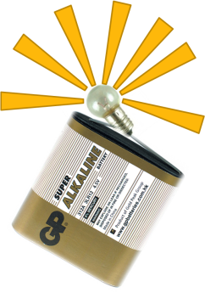
Toto je najjednoduchší elektrický obvod:
Zdroj elektrického napätia (plochá batéria) a spotrebič (žiarovka)
Žiarovka svieti, obvodom prechádza elektrický prúd.
Zvyčajne je elektrický obvod tvorený aj elektrickými vodičmi , ktoré spájajú jednotlivé komponenty el. obvodu.
Podmienky vedenia el. prúdu v obvode:
- Zdroj elektrického napätia (energie)
- Uzavretý elektrický obvod
- Spojenie všetkých komponentov elektrickými vodičmi (kovy, grafit)
Už vieme:- elektrické vodiče sú látky, ktoré vedú el. prúd
- elektrické izolanty sú látky, ktoré nevedú elektrický prúd (drevo, sklo, plasty)
Pre zjednodušenie znázornenia el. obvodu používame jeho schému.
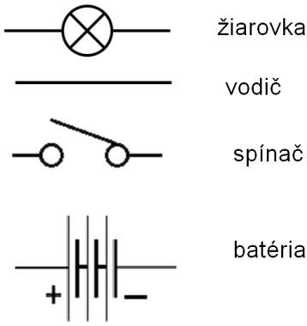
Do schémy zakresľujeme elektrotechnické značky jednotlivých komponentov:

Elektrický prúd v kovovom vodiči. Tepelné účinky el. prúdu
Látky, ktoré vedú elektrický prúd sa nazývajú elektrické vodiče. Najbežnejšími elektrickými vodičmi sú kovy.
V kovoch sa z vonkajších vrstiev v elektrónovom obale uvoľňujú elektróny, ktoré sa potom v kove voľne pohybujú neusporiadaným pohybom.
Preto ich nazývame voľné elektróny. Ak kovový vodič uzavrieme v elektrickom obvode, začnú sa elektróny pohybovať aj usmerneným pohybom , a to od záporného pólu zdroja ku kladnému pólu zdroja.
Elektrický prúd v kovovom vodiči je teda tvorený usmerneným pohybom voľných elektrónov.
Prechodom elektrického prúdu cez vodič sa vodič zahrieva.
Teplota, na ktorú sa zahreje závisí od vlastností vodiča (dĺžka, hrúbka, materiál).
Vo všeobecnosti platí, že čím vodičom prechádza väčší prúd, tým sa vodič zohreje viac.
Tento jav má želané i neželané účinky. Medzi želané tepelné účinky patrí: rozsvietenie vlákna žiarovky, rozžeravenie špirály v tepelných elektrických spotrebičoch . (žehlička, elektrický sporák, ...)
Medzi neželané účinky patrí i zohriatie žiarovky na vysokú teplotu (veľké tepelné straty).Čo je to skrat?
Elektrický prúd si vždy v el. obvode „hľadá najkratšiu cestu“.
Ak sú vodiče a aj spotrebiče v poriadku, nič sa nedeje.
Ak dôjde k poškodeniu vodiča alebo spotrebiča, vznikne pre el. prúd „kratšia cesta“, vždy neželaná, ktorá má za následok veľký el. prúd – prehriatie vodiča a poškodenie spotrebiča, či dokonca požiar.
Pred skratom chránime spotrebiče, domácnosť poistkami či ističmi.(o princípe ističov neskôr)
Poistka sa pri prechode neželane vysokým prúdom prepáli, preruší el. obvod a tým ochráni spotrebiče, či domácnosť.

Zapájanie spotrebičov v elektrickom obvode za sebou
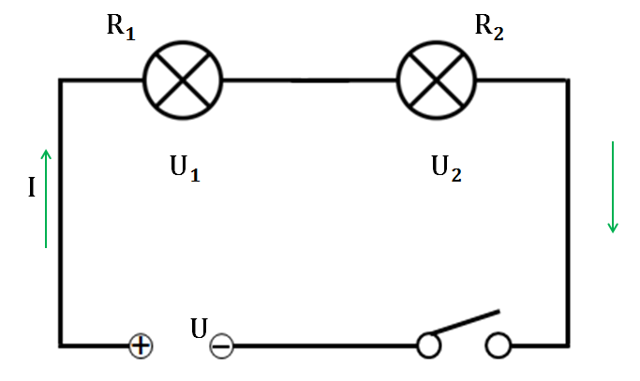

I = I₁= I₂
Pri zapojení za sebou je veľkosť I vo všetkých miestach rovnaká.
U = U₁+ U₂
Pri zapojení za sebou sa U zdroja rozdelí na jednotlivé U spotrebičov.
U₁ : U₂ = R₁ : R₂
Pri zapojení za sebou sa U spotrebičov rozdelí v rovnakom pomere ako je pomer odporov spotrebičov
R = R₁+ R₂
Pri zapojení za sebou sa výsledný R rovná súčtu odporov jednotlivých spotrebičov
Dva spotrebiče sú zapojené za sebou. Odpor prvého je 40Ω a odpor druhého je 160 Ω. Napätie zdroja je 24 V. Vypočítaj prúd v obvode, prúd prechádzajúci spotrebičmi, napätie na spotrebičoch a výsledný odpor spotrebičov.

Zapájanie spotrebičov v elektrickom obvode vedľa seba
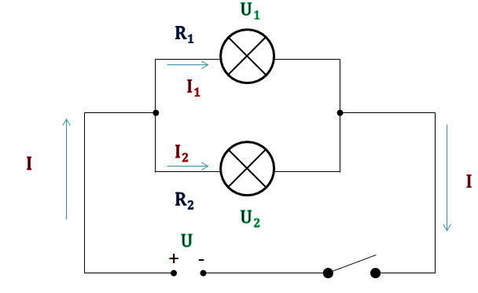

I = I₁+ I₂
Pri zapojení vedľa seba sa el. prúd pri vstupe do uzla delí. Platí, že súčet el. prúdov vstupujúcich do uzla sa rovná el. prúdu, ktorý z uzla vystupuje.
U = U₁= U₂
Pri zapojení vedľa seba platí, že veľkosť el. napätia je na jednotlivých vetvách rovnaká, v našom prípade je rovná aj napätiu zdroja.
I₁ : I₂ = R₂ : R₁
Pri zapojení vedľa seba sa el. prúd rozdelí do jednotlivých vetiev v opačnom pomere ako je pomer odporov spotrebičov v týchto vetvách.
$$\frac{1}{R}=\frac{1}{R_{1}}+\frac{1}{R_{2}}$$
Pri zapojení vedľa seba sa výsledný R vypočítame podľa tohto vzorca, R je menší ako jednotlivé R₁ a R₂ .
Dva spotrebiče sú zapojené vedľa seba. Odpor prvého je 40Ω a odpor druhého je 120 Ω. Napätie zdroja je 24 V. Vypočítaj prúd v obvode, prúd prechádzajúci spotrebičmi, napätie na spotrebičoch a výsledný odpor spotrebičov.

